只有一种武林，被称之为“壹号”
置身东方终极豪宅，尽收武林风雅景致
梦回杭州，让人感受到浓浓的浪漫气息和富有生机的自然环境。宁静的水域，丰富多样的动植物群，令人神往的西湖国家风景名胜区，置身这如诗如画的迷人景致，敬畏与惊叹之情油然而生。
作为杭州最古老的城门，武林门传承千年文脉，蕴含万年积淀。它承载了千年的历史厚重，接纳一拨又一拨的文人雅士驻足吟唱，用文化脚步丈量着人居的思想，留下许多不朽的篇章。武林门由此成为杭州最重要的文化载体之一，更被奉为“恩泽之门”。从武林门码头到武林门遗址，从西湖文化广场到杭州大厦购物城，从穿城而过的千年运河到呼啸而来的时代地铁，在这不到一平方公里的土地上，镌刻着这座城市过去、现在和未来的印记。在一定程度上，武林已经代表了杭州。
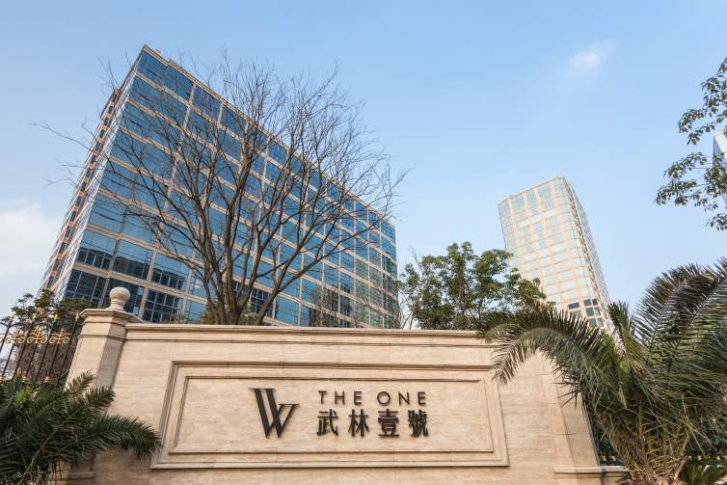
武林壹号外立面
作为滨江绿城的旷世之作，“武林壹号”项目坐拥杭州最繁华的武林商务圈和西湖文化广场，紧邻千年历史的京杭大运河水景资源、高层更能俯瞰西湖绝美风光，完善的配套加上市中心的罕见体量成就了该地块与生俱来的王者气度.

1%中的1%，十年磨一剑
这里不仅聚集了杭州最重要的行政中心、金融机构和文化机构，同时包括有七家五星级酒店、四座大型购物中心、三大城市公园等高端积聚型城市配套，成为中心中的中心。放眼全中国，聚集如此之多资源的中心，也凤毛麟角。很明显，在这里建造房子，堪称是建造杭州的脸面。
即使如此，奢华对于武林壹号而言不过是表层意义，高端产品所代表的是成功背后的意蕴。大隐于市下，超越一切由钢筋水泥浇铸出来的有形框架，让美好时光凝固。武林壹号占地面积107,945平方米，总建筑面积约45万平方米，最高建筑高度110米，项目由9幢装修住宅、2幢公建楼宇组成。每栋建筑都容纳了全球豪宅的顶尖设计，并融合精致的装饰格调，完美结合了中国传统建筑与现代宁静环境。
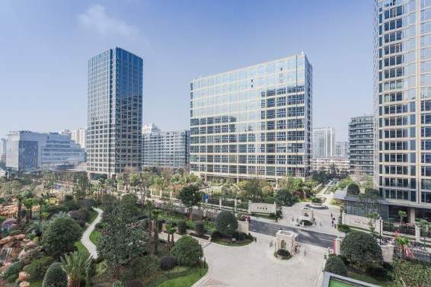
武林壹号外景
在武林壹号，75,000余平方米的亚热带园林以棕榈树为视觉的焦点。绿影婆娑、婀娜多姿，建筑物掩映在树影花丛中，向人们展示“半城绿树半城楼”的美丽景致。在主入口及中轴线上布以棕榈林荫道，勾勒出轮廓鲜明、葱郁蓬勃的天际线，再次证明其“世界级豪宅样本”不可撼动的地位。
张洪力先生介绍道，这是滨江集团十年磨一剑打造的精品，当时就已经是地王项目。在奢华住宅林立的武林商务圈，只有武林壹号在开业之前就广受关注。“在整个设计、定位过程中，武林壹号始终按照国际高端楼盘的标准打造。我们的初衷很简单：使武林壹号成为杭州城市中心的高层豪宅，使奢华、典雅、高贵的氛围都浓缩在这里的精致生活中。 ”

奢华与生活完美统一，真正适合居住的第一豪宅
武林壹号的成功，不在于它的“概念创新”，而在于它的“无懈可击”。除了融杭州两大“豪宅专家”滨江和绿城的营造精华于一身，更将当今全球豪宅的智慧搜罗尽净 —— 东方古典韵味、法式海派风格、来自香港著名室内设计师的内饰、德系智能家电卫浴等。
张洪力先生表示，“以往，很多豪宅似乎不是用于居住，更像是一种显摆和炫耀。而这一次，我们力图改变这种定势，将奢华与生活完美统一，打造真正适合居住的精品房屋。”在他看来，德国产品的精湛工艺以及后期的完整售后服务体系代表着可靠和安全；同时，德国房屋也恰到好处地实现了能耗合理利用，完美地诠释了人与自然的和谐统一。
为了配合建筑外立面的美学设计效果并满足用户体验，滨江集团采用了德国旭格AWS 60 、ASS 50 以及ASS 70.HI产品来完成门窗建筑部分，总面积约为60,000平方米，占建筑面积的13%。他补充道，“多年前的实地考察经历让我对德国门窗系统一见钟情。后正值旭格推进中国市场，双方对于建筑的理念和品质的追求一拍即合，所以滨江与旭格从第一代项目‘金色海岸’开始就达成了合作关系，一直延续到第二代‘城市之星’、第三代‘湘湖壹号’，以及如今的‘武林壹号’。”
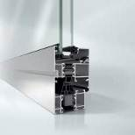
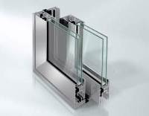
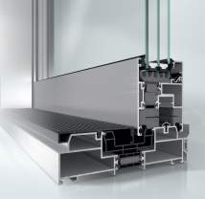
Schüco AWS 60
Schüco ASS 50
Schüco AWS 70.HI

除了在传统工艺方式上精益求精，武林壹号也在创造性的工艺方面大胆探索，比如推拉式阳台门窗的设计应用。其“移动式阳台”将阳台全部包裹到室内，最外面设计了移动式的“外立面”—— 采用旭格推拉式阳台门窗，达到1/2的阳台开启面。平时是水晶般的高档外立面，保障安全。把窗向两边推开，就变成传统意义上的阳台。 在杭州的高层豪宅中，双层中空玻璃是标配，三层中空玻璃是高配，而武林壹号采用了四层夹胶中空玻璃，可以过滤近50分贝的噪音，即使是直面车流量巨大的文晖路的阳台上，也几乎听不到噪音，能让业主获得近乎在郊外大自然的宁静感受。这般超乎寻常的居住安定感，无可比拟的坚固与安全，以及室内精装修最为称道的设施设备，使居住者即使身处整个杭州最繁华、最豪奢的城市中心，依然能够沉浸于“我家安处是吾乡”的美妙体验。
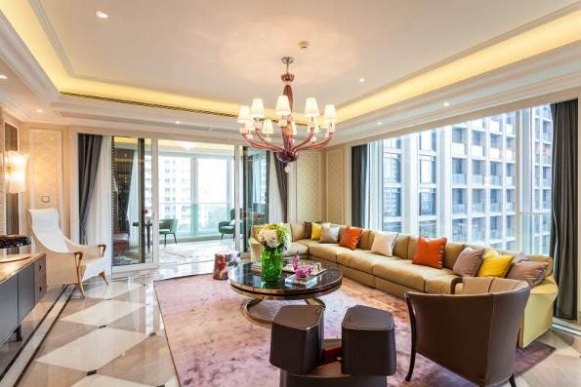
旭格大中华区执行总裁君特·施特劳斯先生表示，“全球最奢华的豪宅并不是别墅，而是城市中心的精致高层。武林壹号对此作了一个最好的答卷。更令我十分欣慰的是，旭格产品和武林壹号相辅相成，最终完成了以人为本，亲近自然的外立面和门窗效果。我们将把这种成功的理念传承下去，应用到更多本地楼盘的开发和设计，打造真正和谐统一的居所。”
创新的“移动式阳台”
Creative mobile balcony

武林之上的主角
打造了多个精品项目的滨江集团，本身也可谓一部传奇。在楼市低迷之时，滨江集团以树立城市房价底部的壮举，引领整个楼市回暖。在张洪力看来，这是一种道义和担当的体系。一如在武林壹号上所展示的，除了给这个城市留下建筑印记，还要建造一个价值空间，如一个人富裕之后的回报；一个人之于社会的存在意义等。
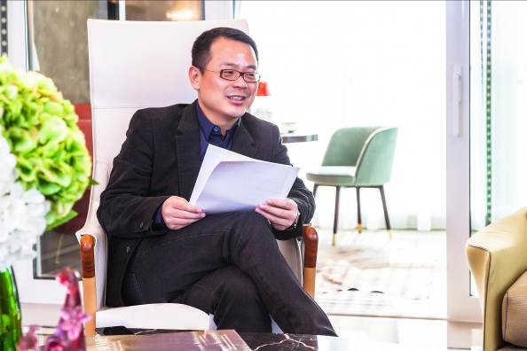
武林壹号在国家宏观调控形式最严峻的时候开盘，却依然逆势而上，成交额超过50亿。“这便更突显品质的重要性。面对形式相对严峻、市场也相对较于低迷的时期，武林壹号凭借精准的市场定位，在开盘以来就成为杭州市房地产项目全年度的销售冠军。从根本上来说，宏观调控对于优质品牌的开发商来说是一次契机，让开发商们能够静下心来做房产，更专注于房产本身的质量，而不仅仅是忙于销售、开发。”
张洪力先生接受采访中
谈及对“新常态”下房地产的发展，他表示，“未来三到五年之内，我认为整个房地产市场将呈现整体向上趋势，尤其在高端产品领域。自去年限购限贷取消以后，改善性房屋需求还是存在突破式的发展。卓越的产品自然会脱颖而出，所以现在也是一个挑战转型、优胜劣汰的发展过程。好的开发商、好的产品，在市场上就受到欢迎，反之就会步步艰难，这是一个正常的市场状态。”张洪力先生补充道，“就如同这武林之上的典藏臻品，经得住时间的洗礼和岁月的考验，才值得品味和回忆。”
无可比拟的天然区位优势，千古铸就的人世繁华。这里激荡着全浙江，乃至全中国最活跃的思想，汇聚着最为睿智和创造力的头脑；这里是接轨世界的制高点，是触摸财富大门的入口，是丈量自我与他人距离的竞技舞台。
武林壹号就在这里，怀拥千年的繁华，头枕玉带的运河，武林之上，俯瞰花开花落，人生几何。任凭斗转星移，春秋更替，它就是主角。

